BAB IV
METODOLOGI PENELITIAN

Desain Penelitian
Jenis penelitian yang digunakan yaitu dengan menggunakan metode deskriptif kuantitatif, dimana penelitian tersebut melakukan kegiatan percobaan yang bertujuan untuk mengetahui gejala atau pengaruh yang timbul disuatu fenomena yang terjadi didalam populasi tertentu (Notoatmodjo, 2018).

Populasi dan Sampel Penelitian

Populasi
Populasi adalah keseluruhan suatu subjek penelitian yang ditetapkan oleh peneliti untuk diteliti (Notoatmodjo, 2018). Populasi dari penelitian ini adalah masyarakat Pulau Tidung khususnya di RW 01 yang berjumlah 378 orang.

Sampel
Sampel adalah keseluruhan dari jumlah populasi yang diharapkan mampu mewakili populasi dalam penelitian (Sugiono, 2017).
Penelitian sampel ini, menggunakan teknik Nomogram Harry King (Djatmiko, 2018). Perhitungan untuk mengambil sampel yang akan diambil menggunakan rumus sebagai berikut:
s = N x %s x Zskor
Keterangan:
s : jumlah sampel
N : jumlah populasi (378)
%s : persentase populasi yang diambil sebagai sampel berdasarkan tingkat kesalahan yang dikehendaki (17%)
Z_{skor} : nili _{skor} (0,875)
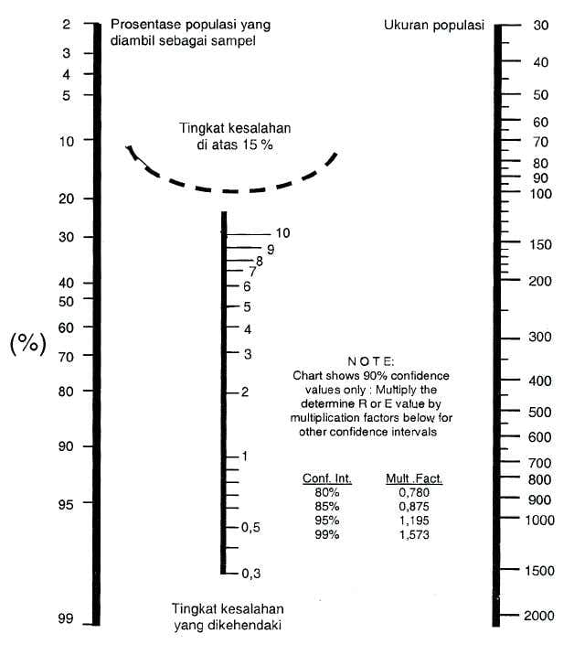
Jumlah populasi sebanyak 378 orang, taraf kepercayaan yang digunakan yaitu 90% atau tingkat kesalahan sebesar 10% dan faktor pengali dari taraf kepercayaan 10 adalah 0,875. Perhitungan besar sampel menggunakan Nomogram Harry King dilakukan dengan cara menarik garis dari populasi sebesar 378, melewati taraf kesalahan 10%, maka ditemukan titik bawah anka 10 atau kurang lebih 17. Presentasi populasi yang didapat adalah 17%. Maka didapat hasil sampel:
s = 378 x 17% x 0,875
s = 56, 23
s = 56
Teknik sampling pada penelitian ini menggunakan teknik Quota Sampling. Quota sampling adalah pengambilan sampel dengan menentukan jumlah atau kuota terhadap sampel penelitian (Notoatmodjo, 2018). Peneliti akan mengambil 30 sampel dengan kriteria sebagai berikut:
- Kriteria inklusi, yaitu :
- Masyarakat RW 01 Pulau Tidung yang bersedia menjadi responden.
- Masyarakat RW 01 Pulau Tidung yang sehat dan dapat berkooperatif.
- Kriteria eksklusi, yaitu :
- Masyarakat RW 01 Pulau Tidung yang tidak bersedia menjadi responden.
- Masyarakat RW 01 Pulau Tidung yang tidak sehat dan tidak dapat berkooperatif.

Lokasi Penelitin dan Waktu Penelitian

Lokasi Penelitian
Penelitian ini dilaksanakan di Pulau Tidung.

Waktu Penelitian
Penelitian dilakukan pada bulan Januari 2022.

Instrumen Penelitian
Instrumen dalam penelitian ini menggunakan :

Alat
- Baju Alat Pelindung Diri (APD)
- Masker
- Handscoon
- pH meter
- Gelas saliva
- Tissue
- Kamera (dokomentasi)
- Jam atau stopwatch

Bahan
- Air payau
- Alkohol 70%

Pengumpulan Data
Pengumpulan data penelitian ini ada dua, yaitu data primer dan data sekunder. Data primer yaitu tentang pengaruh saliva yang telah diambil dengan teknik masyarakat mengeluarkan saliva sendiri lalu ditampung di wadah penampung yang sudah peneliti sediakan. Data sekunder adalah data yang dibutuhkan sebagai pelengkap penelitian yaitu data jumlah dari masyarakat Pulau Tidung yang didapat dari kantor Kelurahan Pulau Tidung.

Perizinan
- Meminta surat perizinan pada pihak kampus untuk melaksanakan penelitian di Pulau Tidung
- Menyerahkan surat izin penelitian ke Kelurahan Pulau Tidung

Pengambilan Data
Pengumpulan data penelitian ini dengan cara membagikan informed consent untuk lembar persetujuan dan lembar pengamatan.
- Menginstruksikan responden untuk mengisi informed consent atau lembar persetujuan
- Menginstruksikan responden untuk menampung saliva digelas yang telah disediakan untuk diukur pH saliva sebelum berkumur dengan air payau dan diukur dengan pH meter kemudian hasilnya dicatat
- Menginstruksikan responden untuk berkumur dengan air payau selama 30 detik
- Menginstruksikan responden untuk menampung kembali saliva ke dalam gelas yang telah disediakan untuk diukur pH saliva setelah berkumur dengan air payau dengan menggunakan pH meter dan hasilnya dicatat
- Lakukan kembali dengan responden lain hingga memenuhi jumlah sampel yang telah ditentukan

Pengolahan Data
Teknik pengolahan data yang digunakan yaitu dengan komputer yang disajikan dalam tabel tabulasi dan distribusi frekuensi.

Analisa Data
Analisa data adalah data yang diolah dengan pengolahan secara manual ataupun menggunakan komputer, penelitian ini menggunakan jenis pengolahan deskriptif untuk memperoleh hasil penelitian yang dirumuskan ditujuan penelitian (Notoatmodjo, 2018). Analisa data dalam penelitian ini menggunakan tabulasi dan uji karakteristik.

Jadwal Penelitian
Tabel 4. 1 Jadwal Penelitian
No | Deskripsi Kegiatan | Tahun
No | Deskripsi Kegiatan | 2021 |  |  |  | 2022
No | Deskripsi Kegiatan | Okt | Nov |  | Des | Jan |  | Feb |  | Mar |  | Apr |  | Mei | Jun
1 | Penyusunan Proposal
1 | a. persiapan judul
1 | b. persiapan teori
1 | c. pengajuan judul
1 | d. penerimaan judul
2 | Usulan Penelitian
2 | a. penulisan proposal
2 | b. bimbingan
2 | c. sidang proposal
2 | d. revisi
3 | pengumpulan data
4 | pengolahan data
5 | Penyusunan KTI
5 | a. bimbingan KTI
5 | b. Sidang KTI
5 | c. Revisi
5 | d. Pengumpulan

